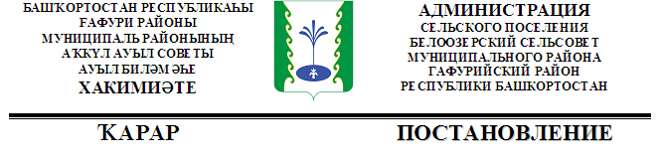
« 09 »сентябрь 2016 й. | № 192 | « 09» сентября 2016 г.

О присвоении почтового адреса объекта недвижимости.

Согласно п.7.ст7 Федерального закона от 24.07.2007 №221-ФЗ « О государственном кадастре недвижимости» и письма Управления Роснедвижимости по РБ №188/09, администрация сельского поселения Белоозерский сельсовет МР Гафурийский район РБ

ПОСТАНОВЛЯЕТ:

1. Присвоить объекту недвижимости – земельному участку с кадастровым номером: 02:19:111701:240:ЗУ1 почтовый адрес: Республика Башкортостан, Гафурийский район, с/с Белоозерский, с.Антоновка, ул.Озерная, д.5 (пять);
02:19:111701:240:ЗУ2 почтовый адрес: Республика Башкортостан, Гафурийский район, с/с Белоозерский, с.Антоновка, ул.Озерная, д.5а (пять а);

2. Контроль над исполнением данного постановления возложить на управделами администрации сельского поселения Белоозерский сельсовет Васильеву Л.И.

Глава сельского поселения
Белоозерский сельсовет: Р.А.Мухарямов

